***«Игровой массаж на музыкальных занятиях»***

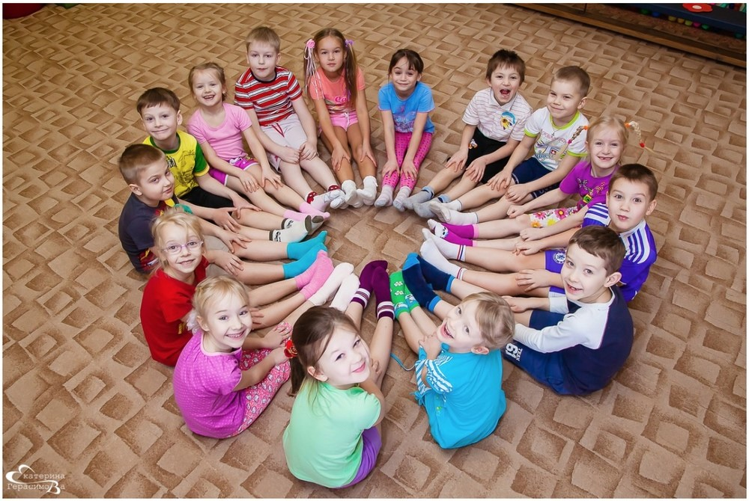

**Массаж** — метод, который позволяет успешно решать проблемы как профилактики, так и лечения различных заболеваний. Это и делает массаж популярным, особенно в детской практике.

**Задачи игрового массажа:**

- приобщение дошкольников к здоровому образу жизни;

- развитие коммуникативных навыков;

- развитие артикуляции;

- развитие мелкой моторики пальцев рук;

- развитие музыкального слуха;

- развитие вокальных навыков.

В зависимости от цели массаж может быть тонизирующий или расслабляющий. **Тонизирующий массаж** проводится в более быстром темпе, применяются все основные приемы, но растирание и разминание выполняются более энергично, больше используется ударных приемов. **Расслабляющий массаж** отличается плавностью и равномерным ритмом движений, применяется большое количество поглаживаний, расслабляющих вибраций.

***Основные приемы игрового массажа:***

- поглаживание (поглаживание данной области тела, производимом в определенном направлении поглаживание, граблеобразное, щипцеобразное - с него обычно начинается и заканчивается массаж);

- растирание (смещение, растяжение, передвижение тканей в различных направлениях);

- разминание (смещение тканей с захватом);

- ударные приемы (легкое постукивание);

- вибрация (передача колебаний руки на массируемые ткани ребенка, бывает прерывистая и непрерывная);

- комбинирование (разминание и потряхивание, сдвигание и надавливание, сжатие и растяжение, растяжение и вибрация, надавливание и вибрация, надавливание и растирание).

Детский массаж очень полезен для правильного развития малыша, способствует развитию моторики, укреплению мышц, благотворно влияет на нервную и иммунную системы ребенка, делается также с профилактической целью многих детских заболеваний. В детском саду используются различные виды игрового массажа: пальцев рук, головы, лица, ушей, шеи, биологически активных точек, всего тела. В идеале, игровой массаж для детей должен представлять комплекс различных приемов, сочетающих:

* Музыкотерапию;
* Дыхательную и артикуляционную гимнастику;
* Непосредственно массажные движения;
* Детские песенки, стишки, прибаутки;
* Пальчиковые, речевые игры.

На музыкальных занятиях массаж проводится под музыку – слова пропеваются или музыка звучит просто фоном. Малыши закрепляют в игре навыки правильного выполнения элементарного самомассажа, развивают мелкую мускулатуру пальцев рук. Дети постарше становятся героями известных сказок, песен, представляют себя скульпторами, художниками, которые «лепят» или «рисуют» свое тело и лицо.

***СОРОКОНОЖКИ***

Две больших сороконожки побежали по дорожке

(*простучать пальчиками от головы до пяток*).

Все бежали и бежали, и друг дружку обгоняли

(*повторять несколько раз, увеличивая темп постукиваний*).

До чего ж они устали

(*перейти на спокойные поглаживающие манипуляции*).

Передохнули?

(*на этот вопрос ребенок должен энергично закивать*).

Вот и снова побежали

(*сделать все манипуляции заново*).

***НЕВАЛЯШКА***

*И.п.: Дети сидят на стульях перед педагогом.*

Неваляшка, неваляшка

(*массирование точки возле переносицы*).

Качи - кач, качи - кач,

(*наклоны головы влево-вправо*)

Ой, красивая милашка (*массируем точки на шее*).

Качи - кач, качи – кач.

Неваляшке не сидится,

(*массирование точки возле ушей*).

Она любит веселиться,

(*хлопки в ладоши*).

Наклоняется вперёд, (*наклон головы вперёд)*

Влево, вправо,влево, вправо.

Поворот. (*круговое движение головы*).

Неваляшку мы качаем,

(*массирование шею и покачиваем головой*).

Очень весело играем.

(*сжимать и разжимаем пальцы рук*).

Раз, два, три, четыре, пять,

(*ладони раскрыты, пальцы по очереди встречаются, левые с правой рукой*).

Мы устали с ней играть.

(*закрыть ладонями лицо*).

***ДОЖДИК***

*И.п.: Дети сидят на полу, вытянув ноги.*

Мы по улице идем, (*пальцами рук перебирать, нажимая вниз по ногам*),

Дождик капает кругом. (*поочередно сжимать и разжимать кисти рук*)

Раз, два, три, четыре, пять, (*поочередно массировать пальцы*)

Надо зонтик раскрывать (*соединить руки над головой*)

Мы по лужам шлепаем (*хлопки ладонями по бедрам*)

И ногами топаем! (*постукивание кулаками по бедрам*)

Ловим капли мы руками, (*поочередно разжимать кулаки обеих рук*)

Раз, два, три! (*3 хлопка)*

И качаем головами (*качать головой*)

Посмотри! (*потянуться вверх*).

***КОТИК***

*И.п.: Дети сидят на стульях перед педагогом.*

Ходит котик потихоньку, лапки мягкие идут

(*похлопывание ладонями по ногам*)

Если мышку он увидит,

(*круговые видения указательными пальцами в уголках глаз*)

Лапки быстро побегут

(*быстро перебирать пальцами по ногам*).

***ВОТ НА УЛИЦЕ МОРОЗ***

Вот на улице мороз! (*поглаживают руки*)

Ну-ка, все потрите нос! (*трут кончик носа*)

Ни к чему нам бить баклуши (*грозят правым указательным пальцем*)

Ну-ка, взялись все за уши:

Покрутили, повертели,

Вот и уши отогрели! (*указательным и большим пальцами держатся за мочки ушей и вращают их вперед, затем назад*)

По коленкам постучали, (*стучат ладонями по коленям*)

По плечам похлопали, (*скрестив руки на уровне груди, хлопают ладонями по плечам*)

Ножками затопали! (*топают ногами*)